**Tarea web   
Ferrusca Ortiz Jorge #preb 4**

**¿Qué es un Framework?**

El término Framework hace referencia a una estructura de software compuesta de componentes personalizables e intercambiables para el desarrollo de una aplicación, un Framework se puede considerar como una aplicación genérica incompleta y configurable a la que podemos añadirle componentes para construir una aplicación concreta.

Los objetivos principales que persigue un Framework son: acelerar el proceso de desarrollo, reutilizar código ya existente y promover buenas prácticas de desarrollo como el uso de patrones. Un Framework Web, por tanto, podemos definirlo como un conjunto de componentes (por ejemplo, clases en java y descriptores y archivos de configuración en XML) que componen un diseño reutilizable que facilita y agiliza el desarrollo de sistemas Web.

El patrón Modelo-Vista-Controlador es una guía para el diseño de arquitecturas de aplicaciones que ofrezcan una fuerte interactividad con usuarios. Este patrón organiza la aplicación en tres modelos separados, el primero es un modelo que representa los datos de la aplicación y sus reglas de negocio, el segundo es un conjunto de vistas que representa los formularios de entrada y salida de información, el tercero es un conjunto de controladores que procesa las peticiones de los usuarios y controla el flujo de ejecución del sistema. La mayoría, de los Frameworks para Web implementan este patrón.

**Diferencia entre Backend y Frontend**

En términos generales, la diferencia es que el Frontend se encarga del cliente, es decir la parte visual y la que interactua con el usuario, y el backend se encarga del servidor, implementa las funcionalidades y necesidades de la página. El Frontend generalmente engloba todas aquellas tecnologías que corren del lado del navegador web, generalizándose muchas veces en tres lenguajes, HTML, CSS Y JavaScript (aclarando no son todos), Framewoks como angularjs y backbone.js, así como librerías de CS y de JavaScript como animate.css y JQuery para poder dar una solución óptima a la parte del diseño de página, el cual por lo general tiene como objetivo ser ameno, intuitivo y visualmente atractivo.

Por su parte, el backend engloba lenguajes (ej. PHP, Python, .Net, Java) que se encargan de interactuar con bases de datos, verificar manejos de sesiones de usuarios, montar la página en un servidor, y así servir todas las vistas que el FrontEnd crea.

**OAuth**

[Oauth](http://oauth.net/) es un estándar abierto que fue lanzado en 2007 y que define un mecanismo para que una aplicación web (cliente) pueda acceder a la información de un usuario en otra (proveedor) sin tener que informar a la primera del usuario y contraseña. la idea tras Oauth es unificar en un estándar abierto de forma que este tipo de comunicaciones entre aplicaciones web (bueno, el cliente puede ser web o de escritorio) no se articulen mediante protocolos propietarios.

**JWT**

Un estándar de autenticación es [JSON Web Token (JWT)](http://self-issued.info/docs/draft-ietf-oauth-json-web-token.html). Al igual que los APIs, el formato JSON es agnóstico del lenguaje, y podemos utilizar el que queramos (Node.js, Python, Ruby, PHP, .NET, Java,...)

El formato de un JWT está compuesto por 3 strings separados por un punto

Cada string significa una cosa:

Header La primera parte es la cabecera del token, que a su vez tiene otras dos partes, el tipo, en este caso un JWT y la codificación utilizada. Comunmente es el algoritmo HMAC SHA256, El contenido sin codificar es el siguiente:

{  
   "typ": "JWT",  
   "alg": "HS256  
}

Payload

EL Payload está compuesto por los llamados [JWT Claims](http://self-issued.info/docs/draft-ietf-oauth-json-web-token.html#RegisteredClaimName) donde irán colocados la atributos que definen nuestro token. Los más comunes a utilizar son:

sub: Identifica el sujeto del token, por ejemplo un identificador de usuario.

iat: Identifica la fecha de creación del token, válido para si queremos ponerle una fecha de caducidad. En formato de tiempo UNIX

exp: Identifica a la fecha de expiración del token. Podemos calcularla a partir del iat. También en formato de tiempo UNIX.

{  
   "sub": "54a8ce618e91b0b13665e2f9",  
   "iat": "1424180484",  
   "exp": "1425390142"  
}

También podemos añadirle más campos, incluso personalizados, como pueden ser el rol del usuario, etc.

{  
   "sub": "54a8ce618e91b0b13665e2f9",  
   "iat": "1424180484",  
   "exp": "1425390142",  
   "admin": true,  
   "role": 1  
}

Signature

La firma es la tercera y última parte del JSON Web Token. Está formada por los anteriores componentes (Header y Payload) cifrados en Base64 con una clave secreta (almacenada en nuestro backend). Así sirve de Hash para comprobar que todo está bien.

HMACSHA256(    
   base64UrlEncode(header) + "." +   
   base64UrlEncode(payload), secret  
);

**RFC**

Un Request For Comments (solicitud de comentarios) consiste en un documento que puede ser escrito por cualquier persona y que contiene una propuesta para una nueva tecnología, información acerca del uso de tecnologías y/o recursos existentes, propuestas para mejoras de tecnologías, proyectos experimentales, y otros temas afines.

Las RFC conforman básicamente la documentación de protocolos y tecnologías de Internet, siendo incluso muchas de ellas estándares. Las mismas son mantenidas por el [IETF](http://www.ietf.org/) (Internet Engineering Task Force) y son accesibles por cualquier persona debido a que son publicadas online y sin restricciones.

La metodología que se utiliza con las RFC es asignarle a cada una un número único que la identifique y que es el consecutivo de la última RFC publicada. Una RFC ya publicada jamás puede modificarse, no existen varias versiones de una RFC. Lo que se hace, en cambio, es escribir una nueva RFC que deje obsoleta o complemente una RFC anterior.

Para crear una nueva RFC puede utilizarse el sitio RFC Editor, desde donde se envían las nuevas propuestas que eventualmente podrán ser adoptadas como RFC y, si son de gran interés, convertirse en estándares.

**Preprocesadores con CSS y JS**

Son métodos para agregar dinamismo al lenguaje CSS y JavaScript en su defecto para los preprocesadores JS. Este dinamismo viene en forma de funciones, variables, mixins y extends. Las razones mas comunes para utilizar un preprocesador CSS son las siguientes

-[CSS es repetitivo](http://www.cristalab.com/blog/no-a-los-css-reset-c97863l/).

-CSS no tiene variables.

-Es Inflexible, y complicado de reusar.

-Sitios web complejos se vuelven complicados de mantener.

**Automatizador de tareas**

Como su nombre lo indica, es una herramienta encargada de realizar tareas de forma automática, como por ejemplo:

-Contactenar archivos JS

-Compilar [SASS](http://paraisolinux.com/introduccion-sass/)

-Minificar archivos

-[Subir todo al servidor via FTP](http://paraisolinux.com/cliente-ftp-git/)

-Correr tests

-Optimizar imagenes para la web

GRUNT

Es un corredor de tareas desarrollado en Javascript con [Node.js](http://nodejs.org/).

GULP

Corredor de tareas cuya idea fundamental es el uso de streams para procesar la información. En lugar de estar leyendo archivos de disco, procesándolos, generando archivos intermedios, volviéndolos a leer y procesándolos con otra herramienta, en gulp los archivos se convierten en streams, se van procesando en memoria y se almacenan en disco al final, lo que debería suponer una mejora en rendimiento al evitar parte de la entrada/salida.

**CMS**

Un [Gestor de Contenidos Web](http://es.wikipedia.org/wiki/Sistema_de_gesti%C3%B3n_de_contenidos) o CMS (en inglés Content Management System) es una aplicación online que nos permite crear, editar y en general administrar, los contenidos de nuestras páginas web. Con un Gestor de Contenidos un usuario puede crear, editar y actualizar todas las páginas web de su sitio, puede crear páginas nuevas, escribir artículos en el blog, crear un portfolio de trabajos, montar un VideoBlog o un Photolog.

Trabajar con un gestor de contenidos es muy fácil. Normalmente detrás de un cms hay una base de datos donde se organizan todos los contenidos de un sitio web. El usuario tiene acceso vía [navegador web](https://cursoweb20.net/2012/07/20/que-son-navegadores-web-browsers/) a su panel de control online desde donde puede, desde cualquier lugar y a tiempo real, modificar, crear y actualizar sus contenidos web.

Hola Mundo en Vue.js

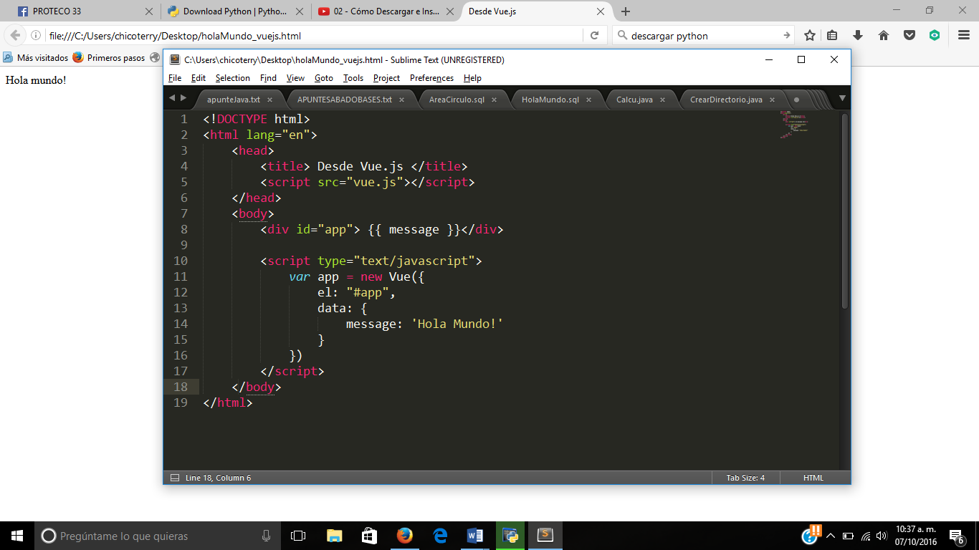

Hola mundo React.js

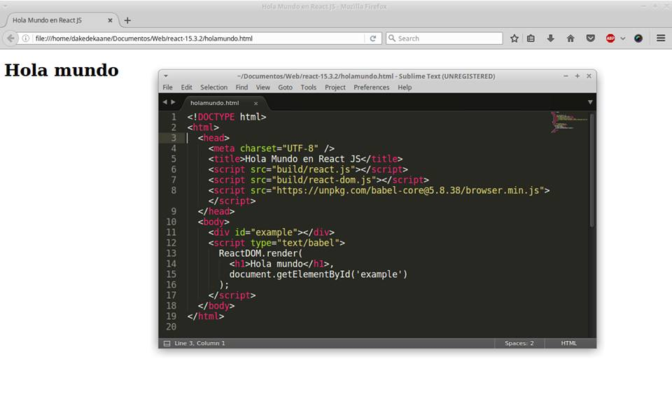

Hola mundo Lavarel

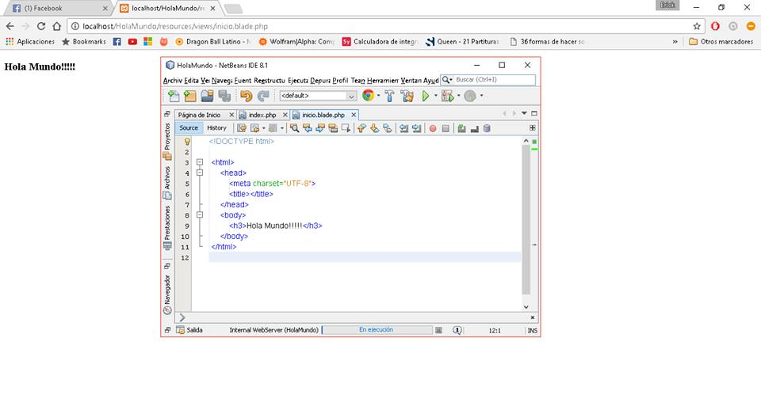

Hola Mundo Ember.js

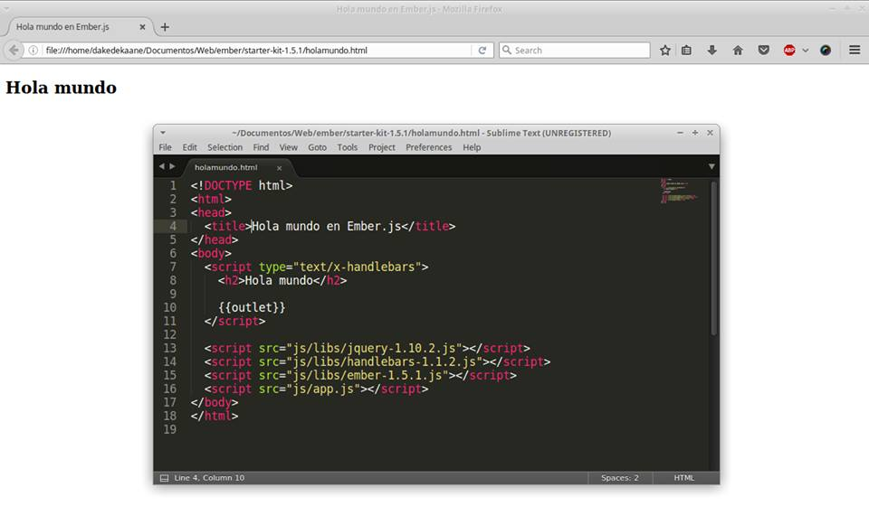

Hola Mundo Node.js

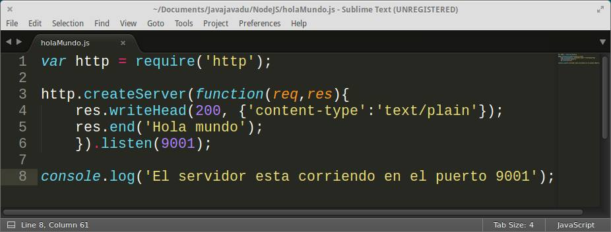

Hola mundo Python

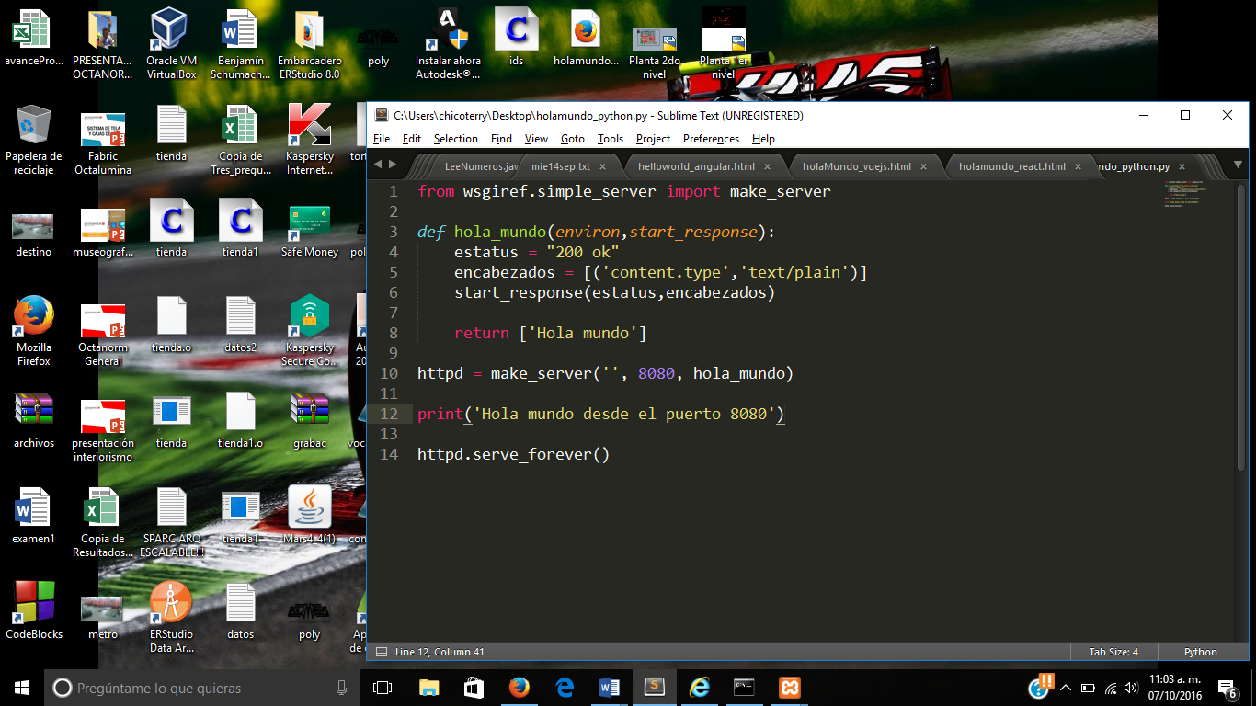

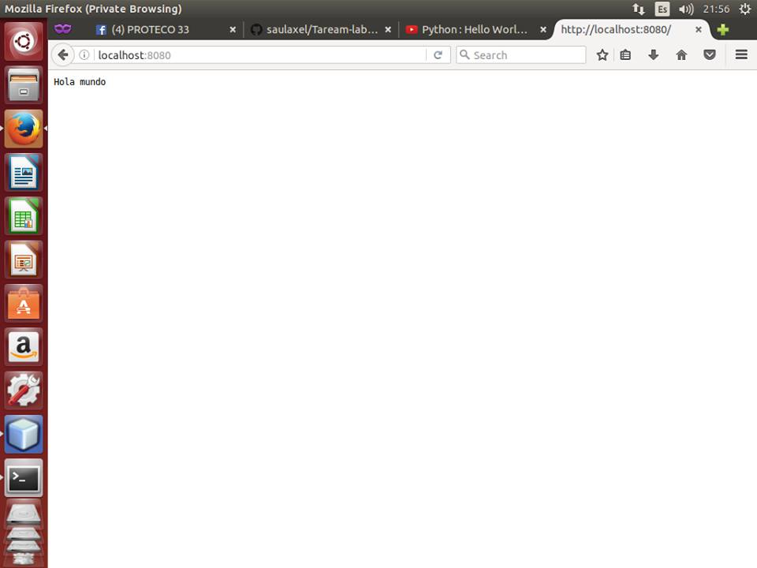

Hola mundo Angular JS 1

